安徽大学2005—2006学年第1学期
----------------------装---------------------------------------------订----------------------------------------线----------------------------------------

《量子力学》期末考试试卷（A卷）

年级 专业 姓名 学号 座位号

题号 | 1 | 2 | 3 | 4 | 5 | 6 | 7 | 8 | 9 | 10 | 11 | 12 | 总分 | 阅卷人
得分

一、简答题（1——8题，每题5分，共40分）
1. 用球坐标表示，粒子波函数表为 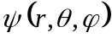 ，写出粒子在立体角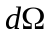中被测到的几率。

2. 写出一维谐振子的归一化波函数和能级表达式。

3. 粒子在一维势阱 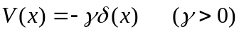
中运动，波函数为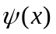，写出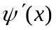的跃变条件。

4. 写出在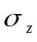表象中的泡利矩阵。

5. 写出电子自旋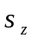的二本征值和对应的本征态。
6. 完全描述电子运动的旋量波函数为 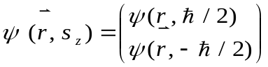，
准确叙述 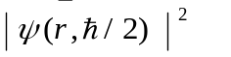及 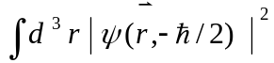分别表示什么样的物理意义。

7. 二电子体系中，总自旋 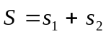 ，写出（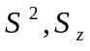）的归一化本征态（即自旋单态与三重态）。

8. 使用定态微扰论时，对哈密顿量有什么样的要求？
二、计算证明题
9. 一维运动中，哈密顿量 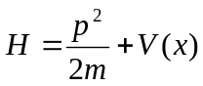，求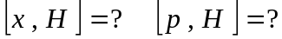 （10分）

10. 一个谐振子处于基态：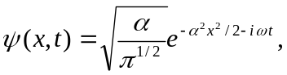求势能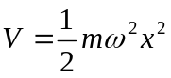的平均值及动能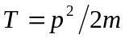的平均值。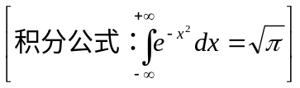（15分）

11. 氢原子处于状态 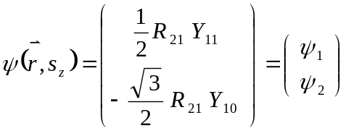，
(1) 求轨道角动量的分量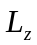的平均值；
(2) 求自旋角动量的分量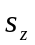的平均值；
(3) 求总磁矩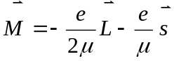的分量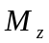的平均值。 （15分）

12. 设粒子在一维无限深方势阱
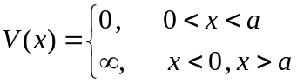
中运动，处于基态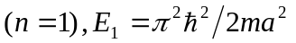。时刻阱宽突然变为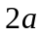，粒子波函数来不及改变，即
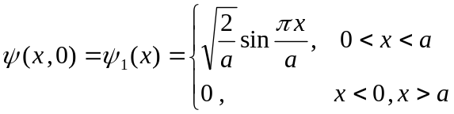。
试问：对于加宽了的无限深方势阱
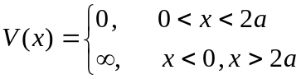 ，
测得粒子处于能量仍保持为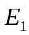的新的本征态下的概率为多大？（20分）

